目录

一、浏览器中注册github 1
1.注册 1
2. 验证邮箱地址 1
3. 添加一个头像 2
二、 浏览器创建项目仓库 3
1. 创建项目（创建项目的位置不明显） 3
2.编辑项目 5
3. 查看版本信息 5
三、客户端的使用 6
1. 下载客户端 6
2.登陆 6
3.新建项目 7
4.上传到浏览器 8
5.编辑项目 10
6. 创建分支 11
7. 合并分支 13
四、 团队合作 13
1.添加队友 13
2.队友之间相互沟通 14
3. pull request(队友沟通) 16
4.合并到主支(一般由项目管理者操作) 18
五、 贡献别人项目 18
1.Fork别人的项目 18
2.修改完后，可以做版本和同步 19
3.发PR(pull request)和代码审核 19
4.删除fork 20
5.查看fork修改 20
六、 Github Issue 21
1.Issue的创建 21
2.内容编辑 22
3.小技巧 23

一、浏览器中注册github

1.注册
来到http://github.com 的首页，就可以看到下面的注册界面
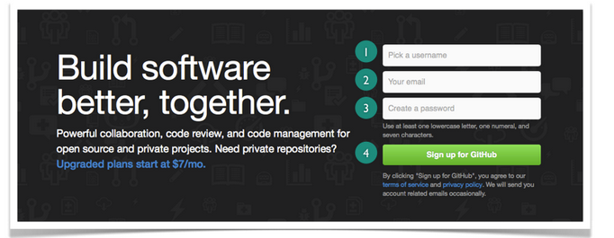
填好自己的信息之后，点击 Sign up for Github 按钮 即注册成功
注意：
1.用户名中只能出现字母、数字、短横线(-)。并且短横线不能打头。所以中文是不合法昵称。
2.邮箱要填写合法邮箱，并且是未在github注册过的邮箱
3.密码至少有7个字符，其中至少有一个小写字母。至少有一个是数字。当然中文是不行的。
- 验证邮箱地址
可能会出现如下的显示，让你验证邮箱
进行验证
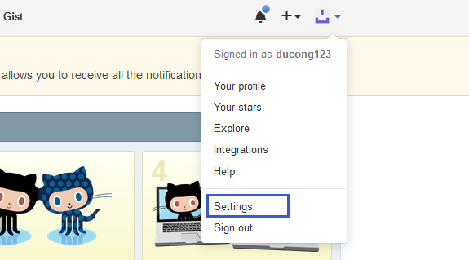
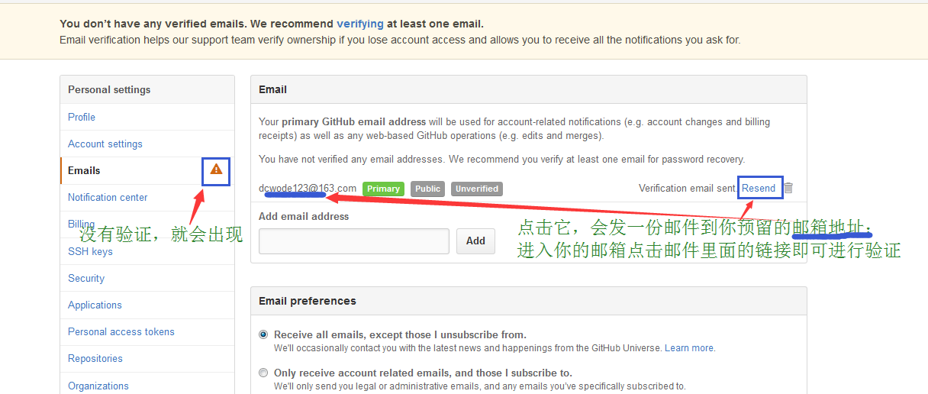
- 添加一个头像
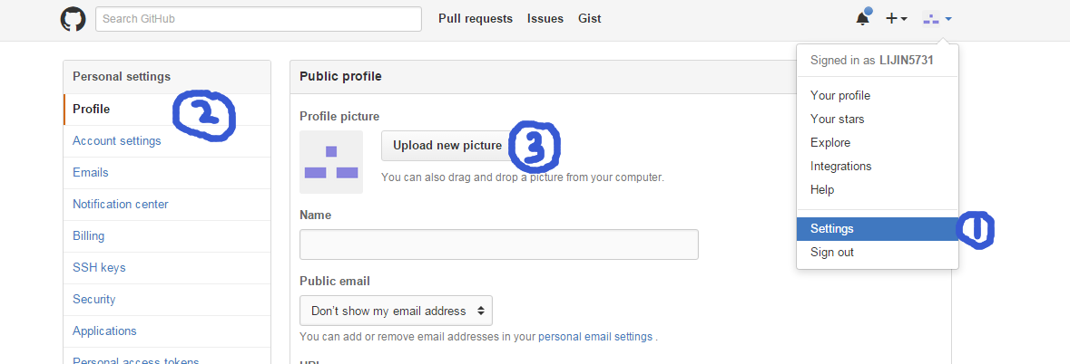
其他信息的修改可以自己摸索
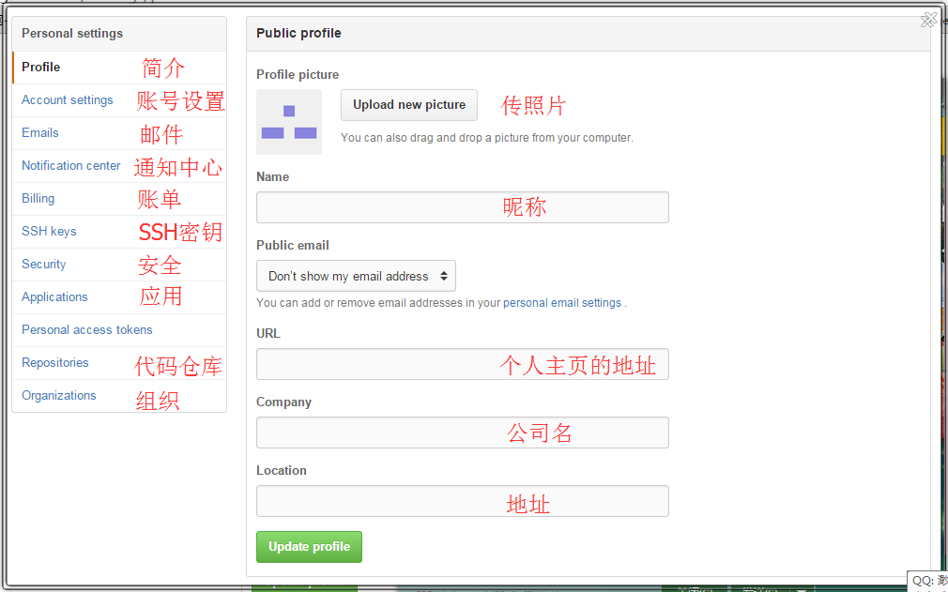
- 浏览器创建项目仓库

1. 创建项目（创建项目的位置不明显）
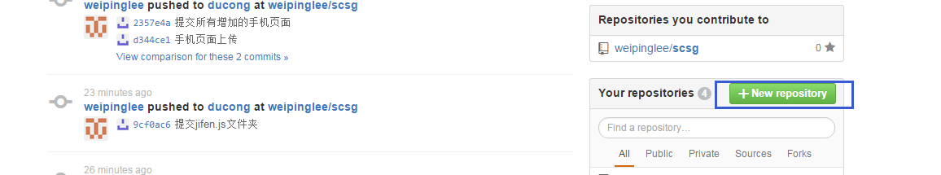
主页，右下角创建仓库
或
点击页面右上角中的加号出现new repository创建项目仓库

这就达到了新建项目的目的，如下图所示：
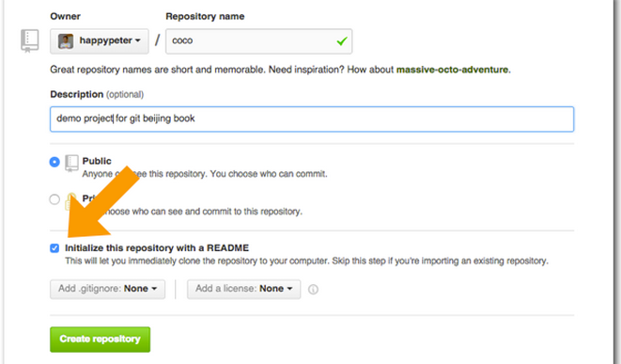
注意：
(1)一般选public 就行；如果选private是需要付钱的
(2)要勾选 【Initialize this repository with a README】，然后创建这个项目
对于【Create Repositiry】按钮上方还有二个选择框，一个是关于 .gitignore 的，另一个是关于LICENSE的。这两项如果选择了就是在项目中又多了二个文本文件，一个是.gitignore文件，另一个是LICENSE 文件，暂时都不选就可以，回头需要了可以自己用编辑器新建。
创建好之后就可以进入如下界面
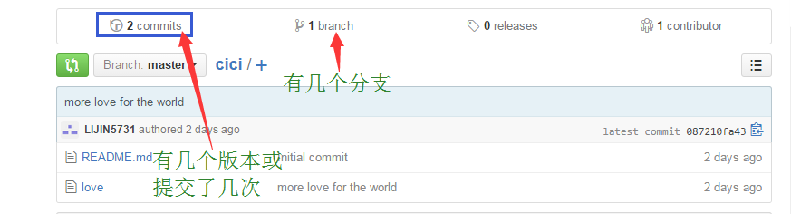

2.编辑项目

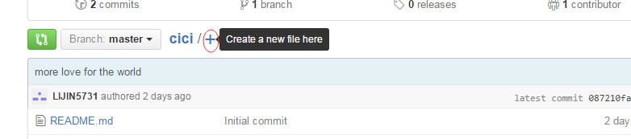
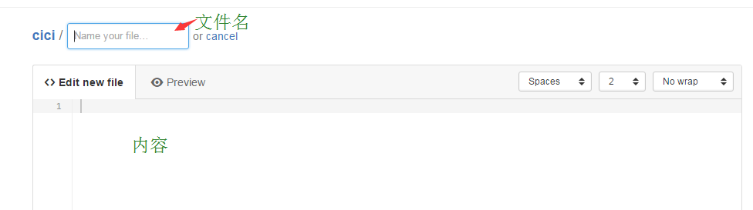
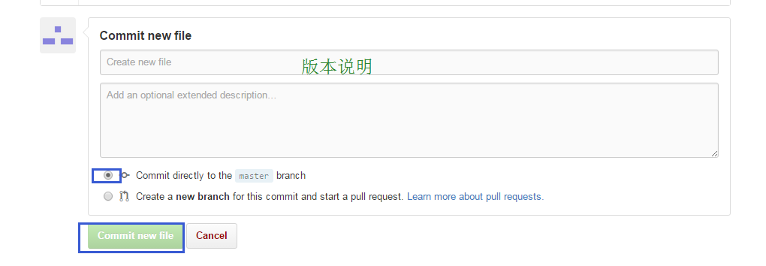
这样一个版本就生成了
- 查看版本信息
点击【commit】，就会进入项目历史的页面

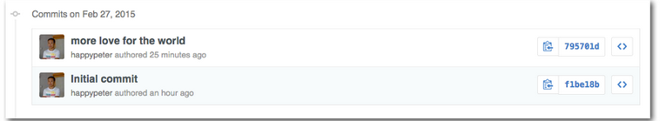

点开最上面的一个版本，或者说是一个commit，就可以看到一个commit所包含的信息了
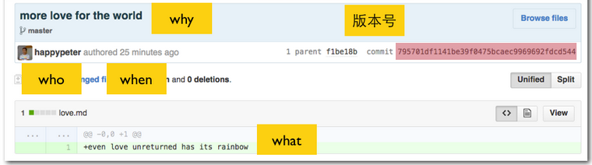
每个commit都有一个版本号，是一个40位16进制数，可以用来定位每个版本
一个版本中最核心的内容就是这4个W了，谁(who)在什么时间(when)改了哪些内容(what)，最后一个是为什么要改(why)

三、客户端的使用
- 下载客户端
苹果用户百度搜 “ github for Mac”;
windowns 用户百度搜“github for windows” 下载即可
以windows为例进行操作
安装好之后就会出现如下图标
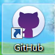和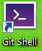

2.登陆
打开github 图形化界面，输入用户名和密码
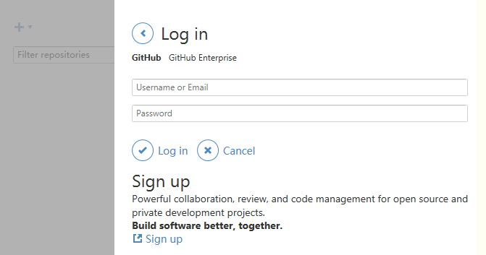

3.新建项目
点击左上角的进行新建项目，如下图所示：
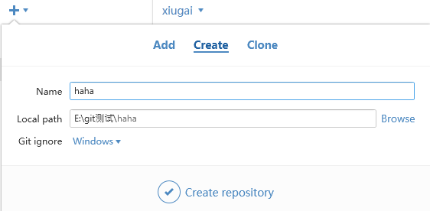
新建之后如下图所示：
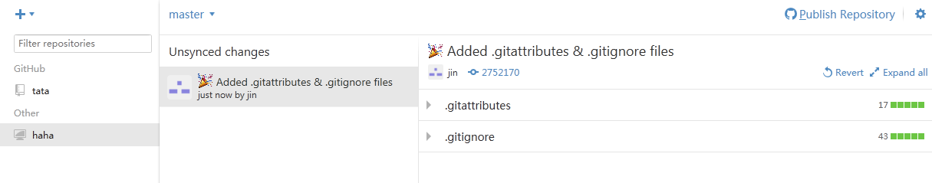
在电脑上查找刚才所选择的路径，会发现改路径下会新建一个“haha”的文件
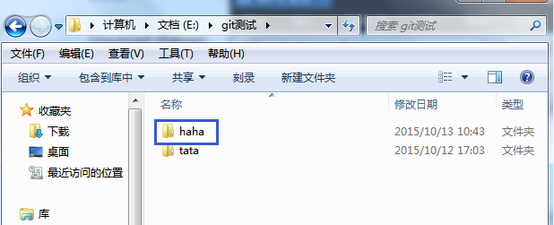
删除一个仓库，就到下图左侧列表项目名字上，右击，然后点【Remove】就行了。
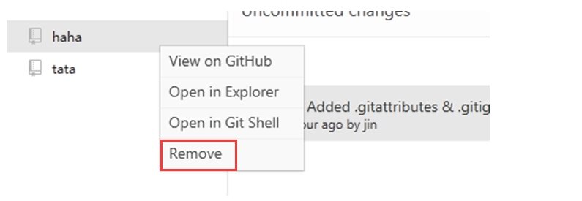

4.上传到浏览器
点击软件右上角，填写项目说明，上传到浏览器如下图所示：

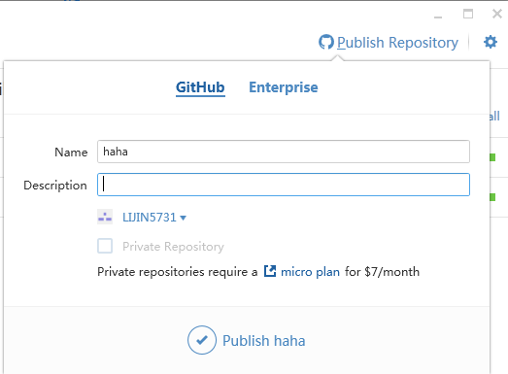
下一步在浏览器中查看项目详情
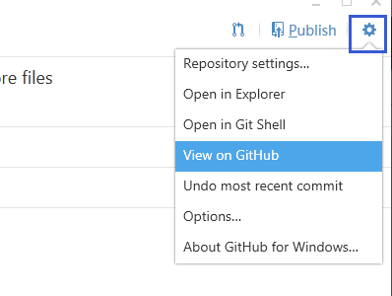
浏览器中显示如下：
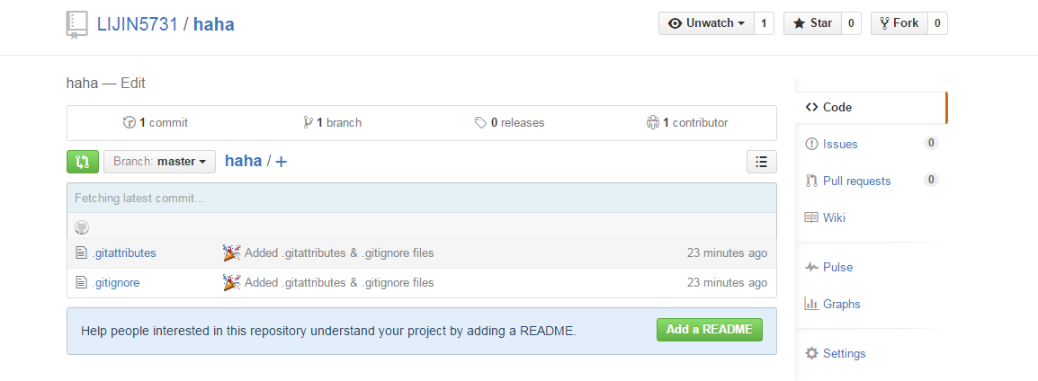

5.编辑项目
在计算机haha文件夹下添加一个文档，如下图所示：
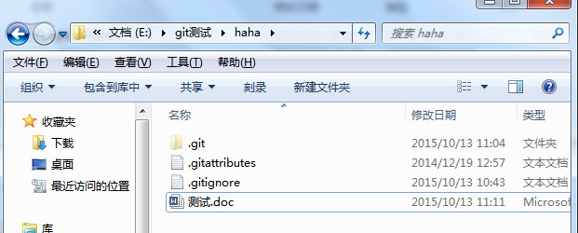
下一步打开Github程序，会发现界面有所改变，之后按照提示填写内容，然后点击提交即可，如下图所示：
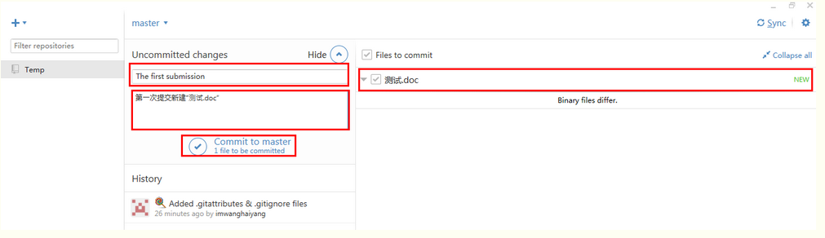
提交之后如下图所示，然后点击右上角进行同步
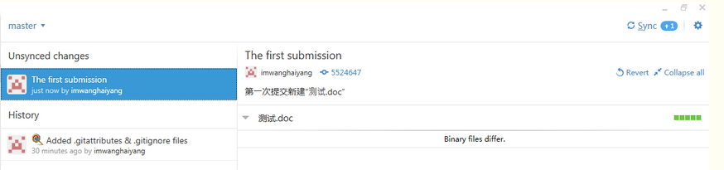
注意：
每次对文件进行修改之后，填写版本说明-----》提交----》同步
如果某个版本修改不想要了，在History里选中某个版本，右上角点击【Revert】即可
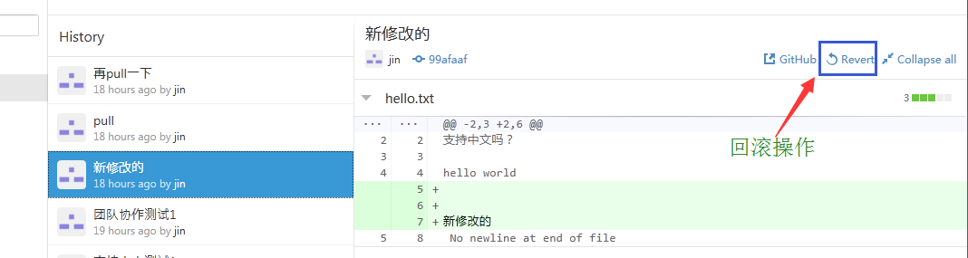
- 创建分支

在客户端

在如图 (1)位置输入分支名或者如图(2)
(1)
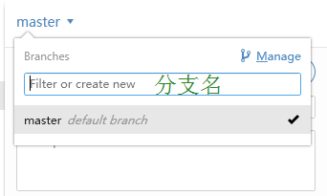

(2)
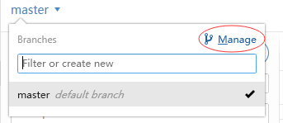

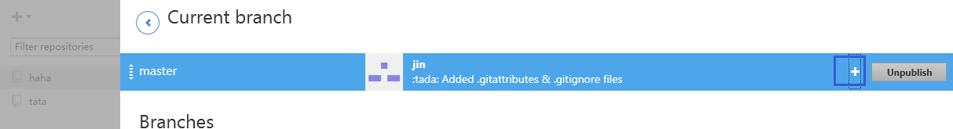
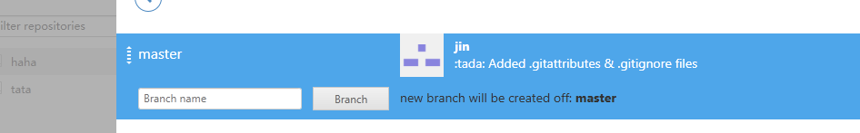

注意：
一般都是先建立一个分支，在分支上改了之后，上传然后pull Request----》由主事者进行合并(pull Request 会在后面团队合作中将)
克隆下github仓库上的东西之后在本地修改之后再上传到仓库上
如下图所示：
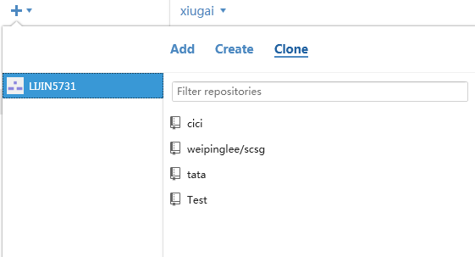
注意：
如果别人把你添加成队友之后，你的账户下就会有队友的文件，你克隆到本地修改，上传即可(添加队友 后面团队合作中讲)
如果你不是别人的队友，可以fork别人的仓库到自己账户，下载到本地修改再上传
(fork 后面贡献别人项目中会讲到)
- 合并分支
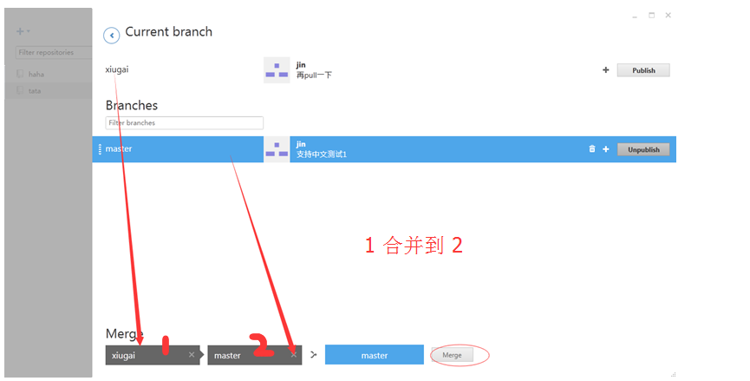
注意：
一般将分支合并到主支时，必须保证分支的正确性，一般由项目管理者合并
合并既可以在客户端操作也可以在浏览器操作(浏览器中合并，团队合作里面会讲)
- 团队合作

1.添加队友
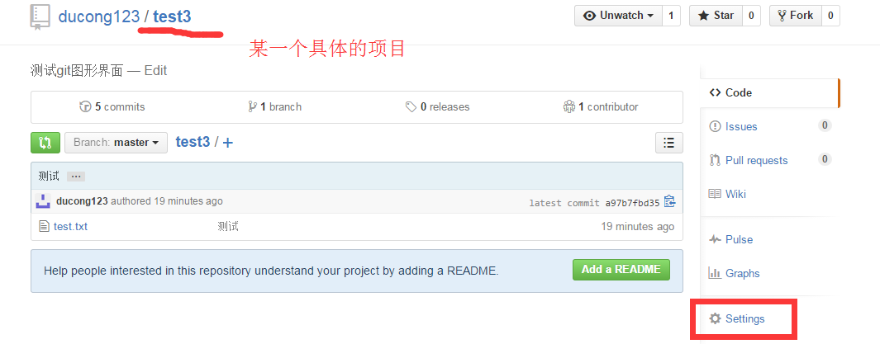
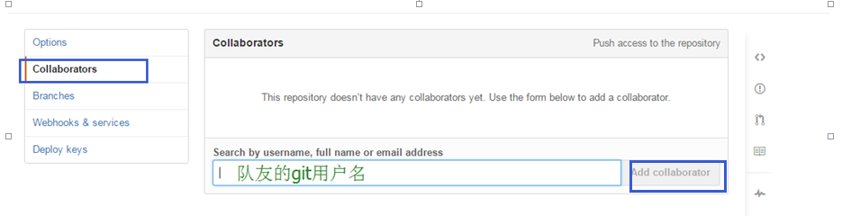
添加成功了
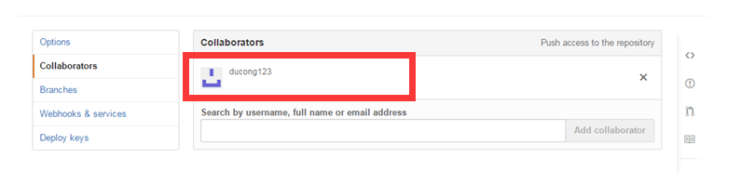

2.队友之间相互沟通
队友打开自己的github界面
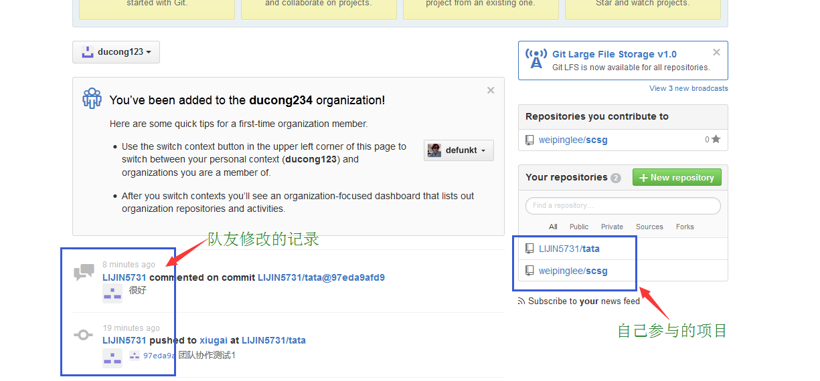
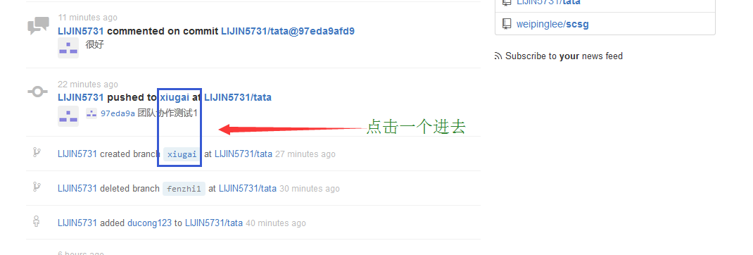
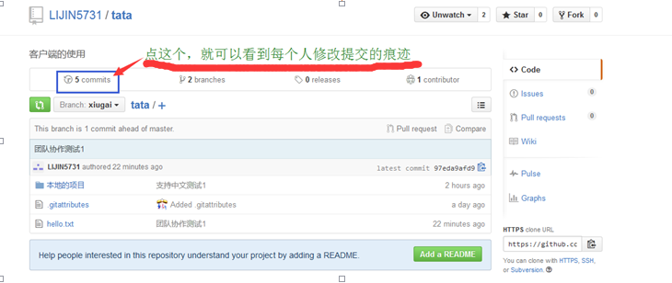

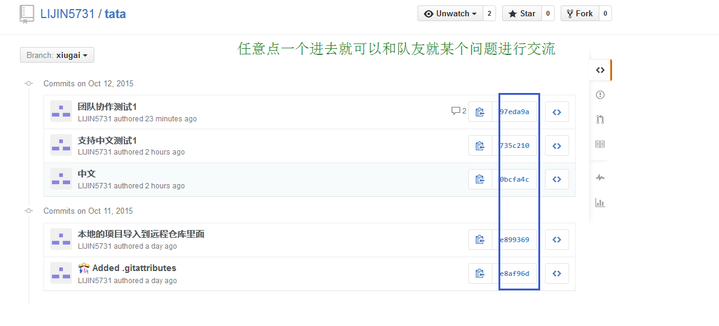
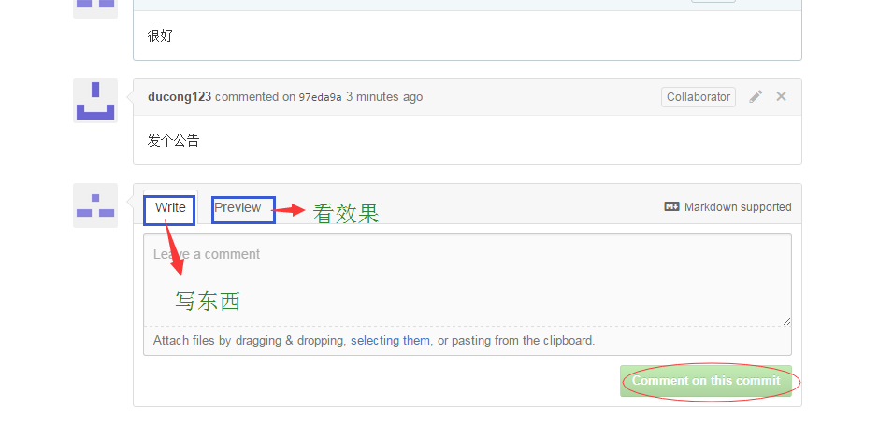
提交之后，队友在其界面的消息栏就可以看到有未读的消息
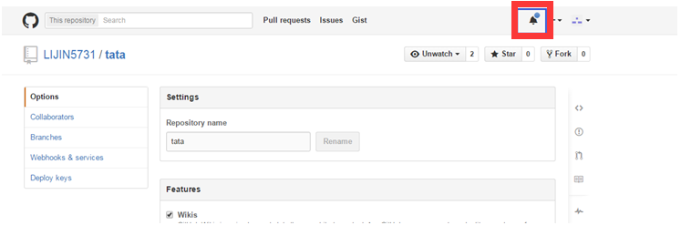

- pull request(队友沟通)
Pull 之前必须所有的东西都已经同步到远程上

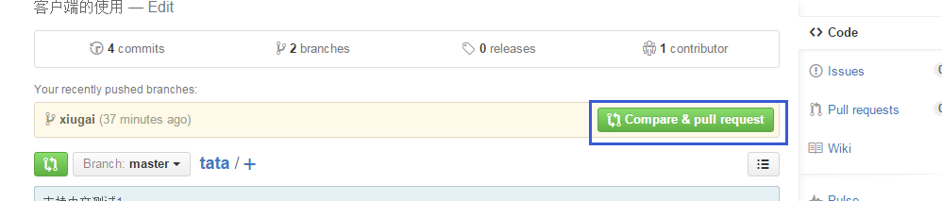

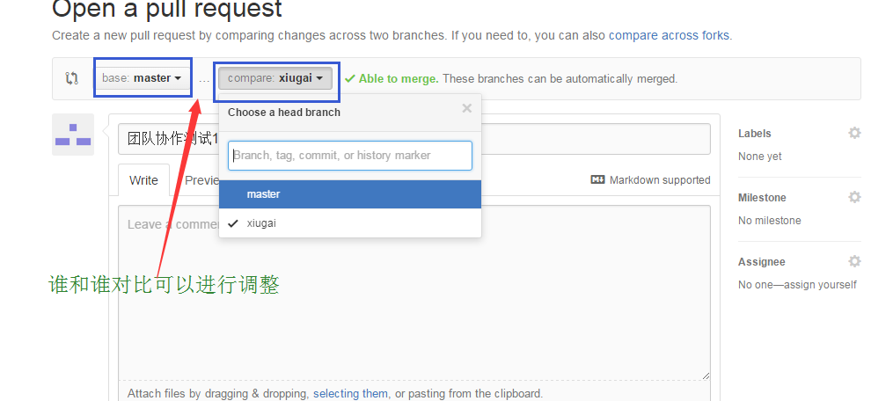

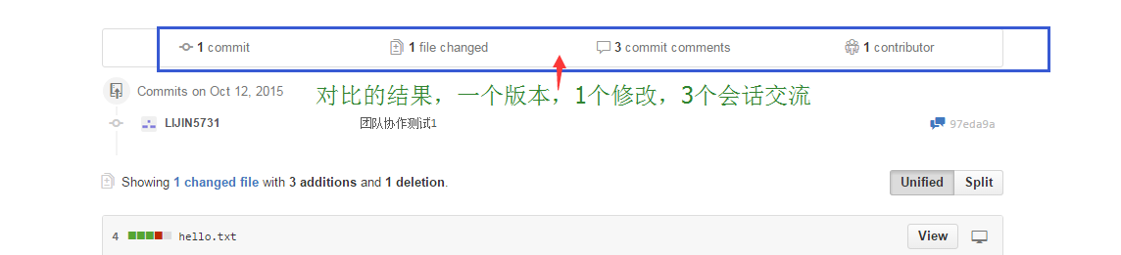

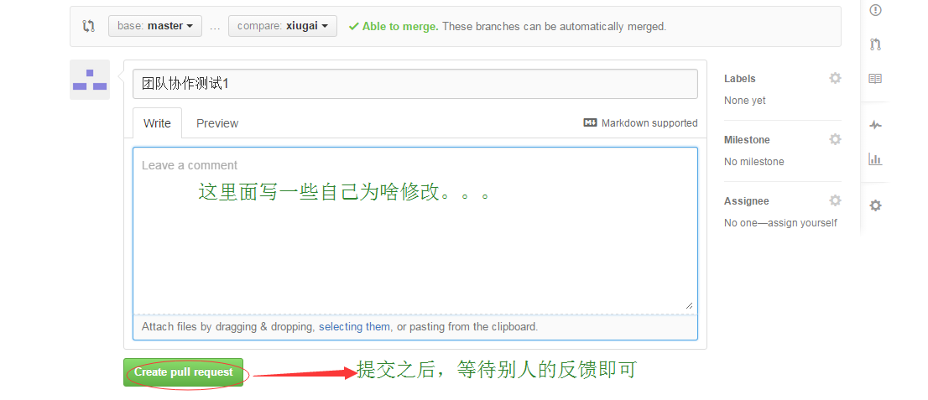
如果队友对你修改的有不同的意见，你修改之后像如下的进行讨论就可以，不用重新pull request


注意：
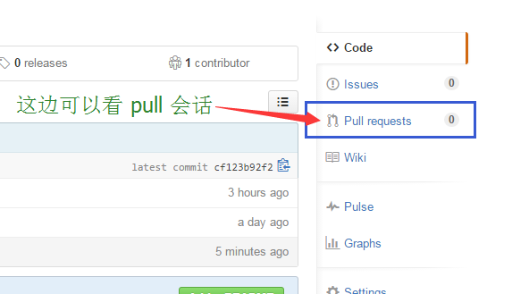

4.合并到主支(一般由项目管理者操作)
队友之间协商好之后，由主事的那个进行合并到主支上
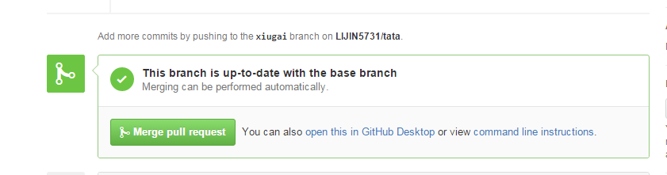
合并之后，这个分支就可以删了
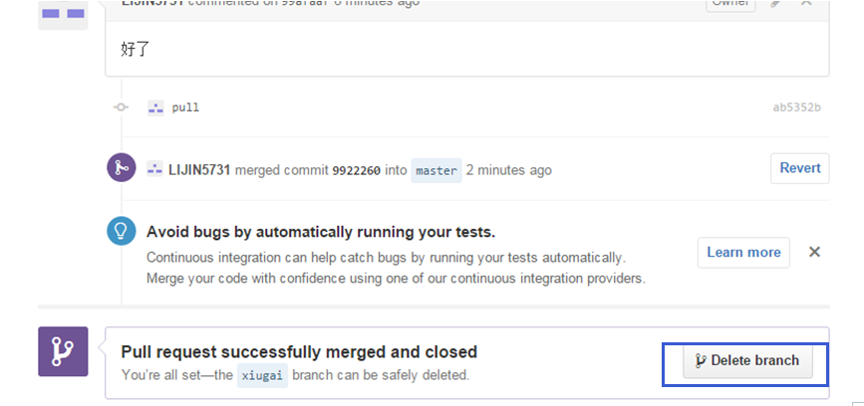
- 贡献别人项目

1.Fork别人的项目
fork别人的项目到自己的账户下，再克隆到本地进行修改

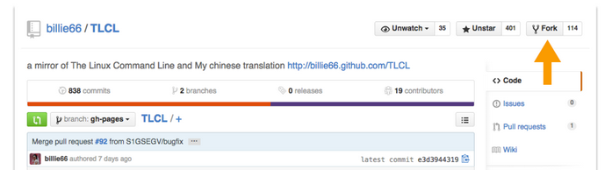
自己账户上就有了
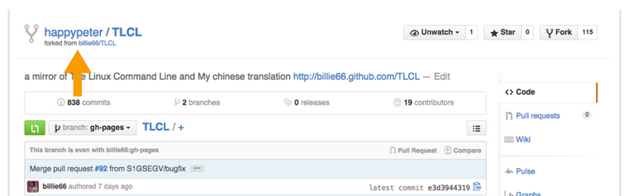
你可以克隆到自己的本地进行修改

2.修改完后，可以做版本和同步
把自己在本地修改的同步到自己git账户上

3.发PR(pull request)和代码审核
(1)普通的发PR
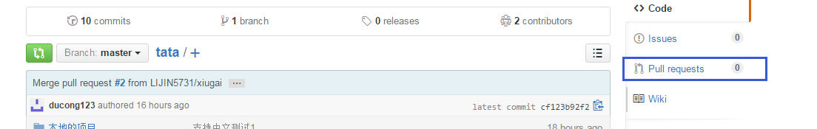
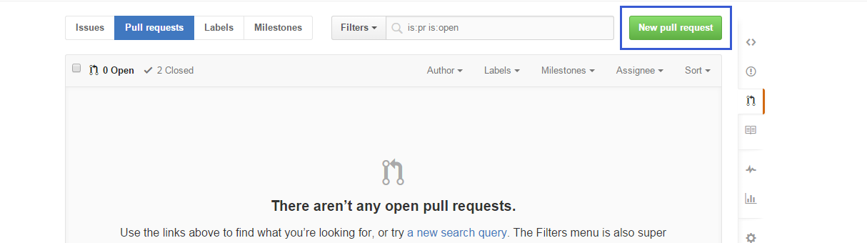
(2)基于fork的PR
来到别人的这个项目，直接打开一个我想要编辑的文件，然后做commit的时候选择下图中的第二项
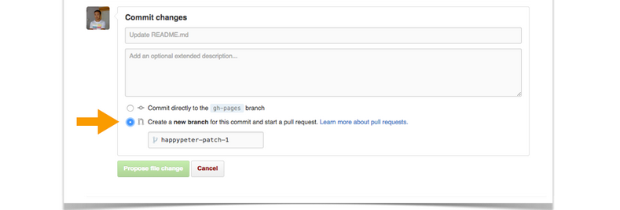

4.删除fork
用完之后可以就可以删除fork了(setting 下进行删除)
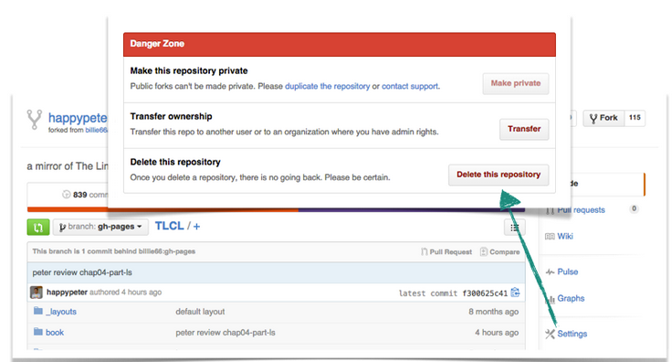

5.查看fork修改
对于项目维护者，如果想随时了解自己的项目都有那些人正在自己的fork进行修改，可以看一下项目的Network，如下图所示：
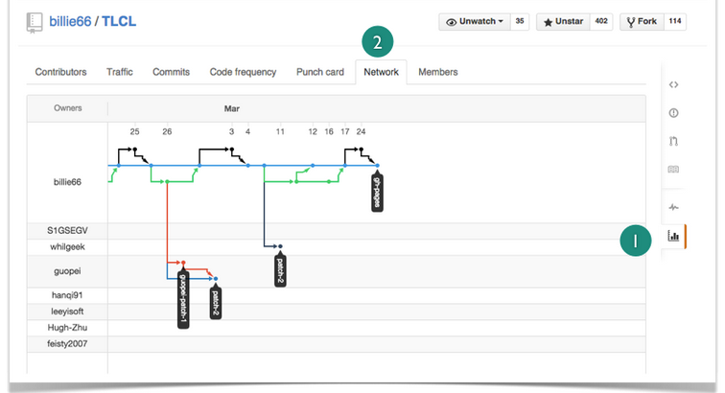

- Github Issue
对于开源项目，任何人都有权利提Issue，有时候有问题需要跟项目拥有者沟通，就可以提一个Issue
Issue 是一个临时的讨论

1.Issue的创建
某个项目右侧就有【Issue】，点击进去创建即可，如图所示
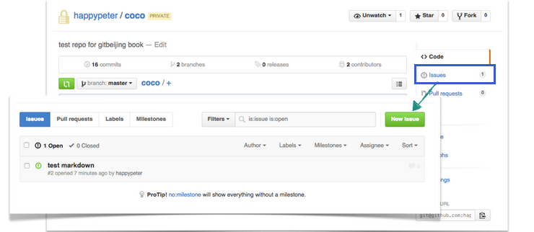

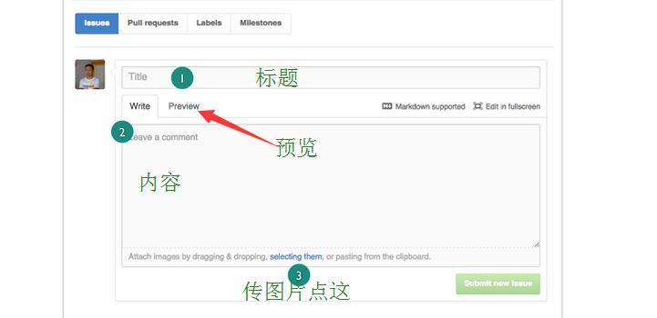

2.内容编辑
在新建Issue的界面上可以看到 Markdown Supported 的链接，点开可以看到一篇详细的Markdown介绍文档
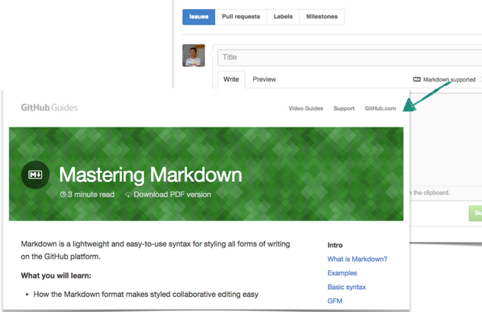
Markdown是一种标记性语言，通过简单的标注就可以表示出文本的格式。
下面介绍几个主要功能
- 用 # text---》把text变成一级标题，也就是h1格式
#的个数表示几个标题
- ** text**----》把text变成粗体
- * text * -----》把text变成斜体
- > text -----》引用 text内容
- * text
* text -----》显示出来是无序列表
6. ```html
<html> <html>
</html>
</html>
```
这种格式来插入代码块，支持语法高亮，
上面的 ``` 是Tab键上面的；如果要写js代码 ，html改成 javascript

3.小技巧
1.快速回答某个问题
想快速回答某个问题，用鼠标选择那段话，然后敲 r ，这段话就会自动出现在你的评论框中了
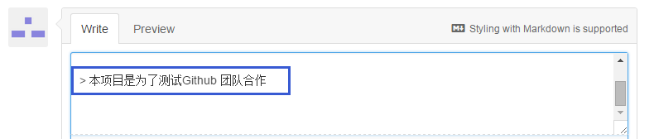
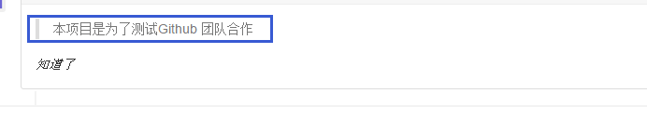
- 拉别人进来讨论
如果你在评论框中输入 @xxx 不管xxx 是不是你项目的参与者，他都会收到通知来进来参与讨论
- 用版本留言关闭Issue
如果有人给我的项目提了个Bug，在一个编号为20的Issue(后面简写为 Issue#20)里。那我写几行代码修复这个Bug之后，在客户端作版本时，只要在版本留言里面写 fix #20 这样的字样，这个版本同步到Github 上之后，这个Issue#20 就自动关闭了。
- 指向和关联
如果我在当前Issue#10 的评论框中写 #20 就可以自动连接到Issue#20了。同时Issue#20 那边也会显示出Issue#10.
- Issue上也可以添加标签，设置milestone，并且把任务布置给一个特定的开发者。

